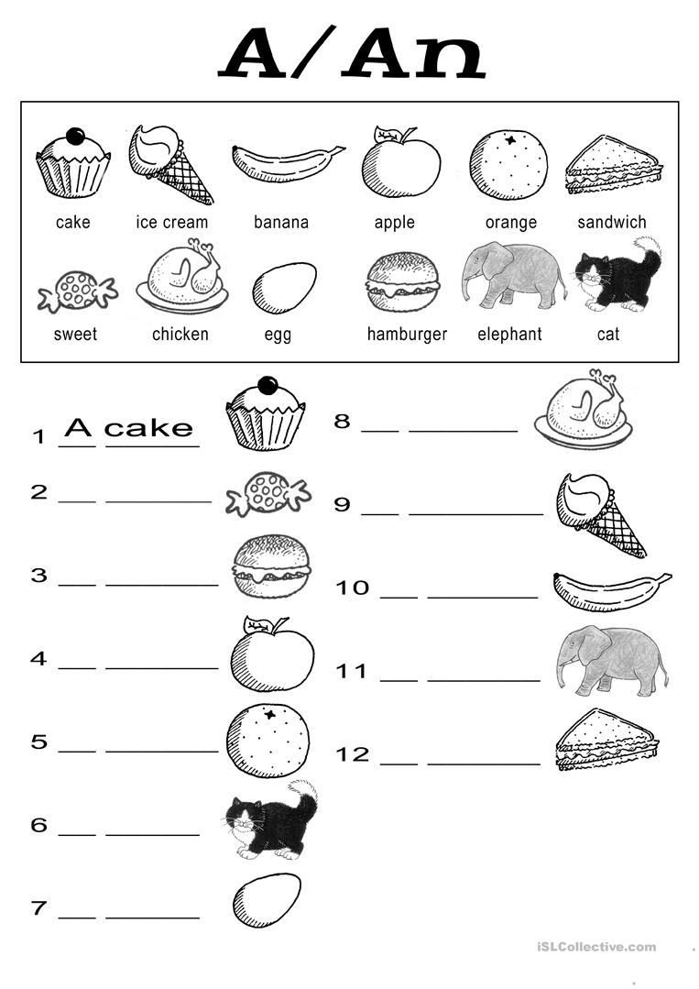

Γράψτε το σωστό άρθρο με τη λέξη

Ακολουθήστε τον σύνδεσμο για να θυμηθείτε πότε βάζω

a και πότε an

<https://www.youtube.com/watch?v=B8MbH5Wwf5I>

a/ an video